2017年10月13日 星期四 阵雨 12～17℃

益阳大通湖200MWp渔光互补发电项目

一期100MWp渔光互补发电项目情况说明：

* 13区方阵组件接地线共2人；
* 33区接地，装背拉杆，桥架，组件共17人；
* 52区整改2人；
* 54区消缺5人。

照片如下：

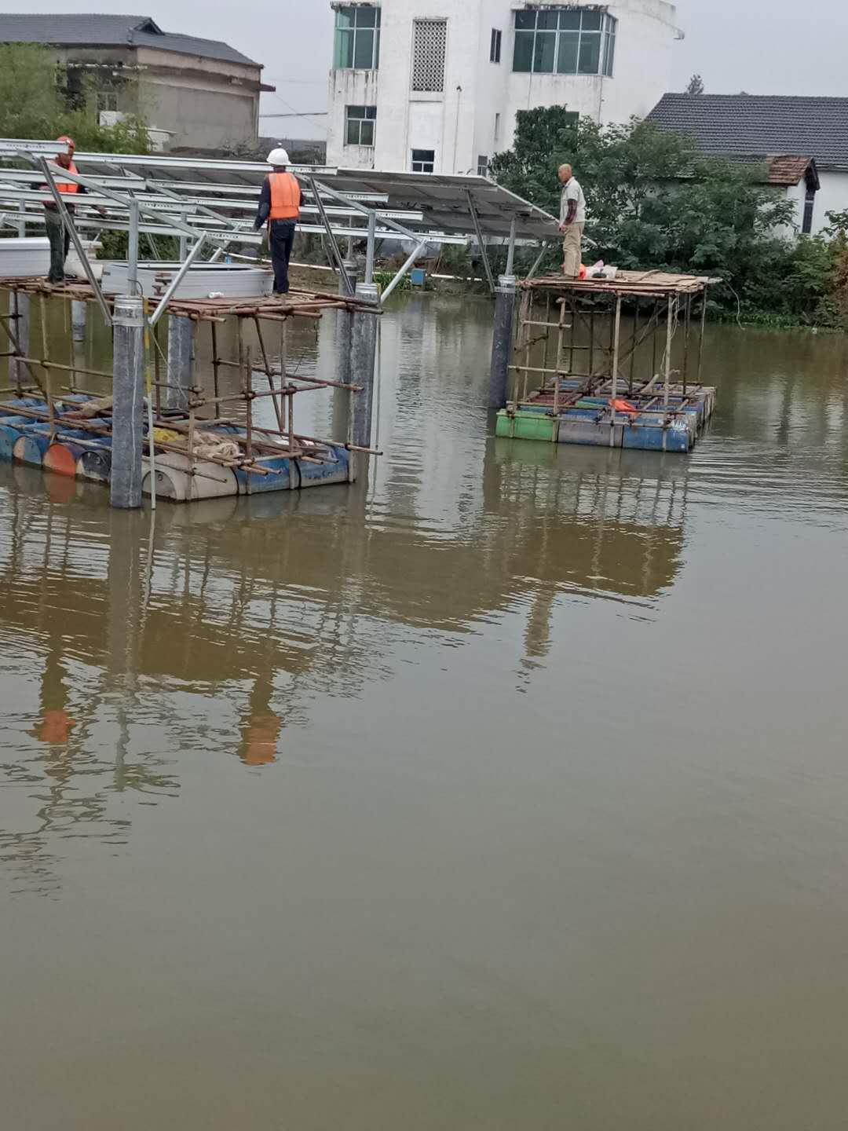 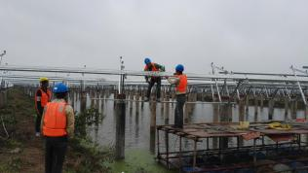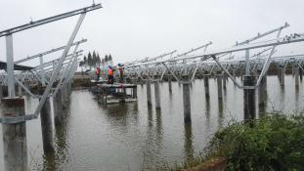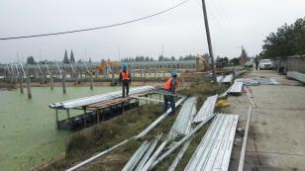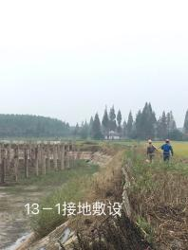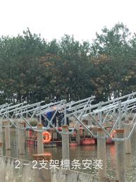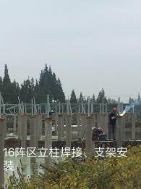

二期100MWp渔光互补发电项目情况说明：

* 59区基础管桩打桩，挖机1台，桩机1台，测量3人；
* 58区箱变基础支模、绑筋8人；
* 4区支架、檩条安装15人，立柱焊接5人；
* 13区基础管桩打桩，挖机1台，桩机1台，测量3人；
* 16区支架、檩条安装8人，立柱焊接4人；
* 19区基础管桩打桩6m，挖机1台，桩机1台，测量3人；
* 21区基础管桩打桩6m，挖机1台，桩机1台，测量3人；
* 22区支架安装，6人；
* 23区支架安装6人；
* 24区安装桥架3人；
* 27区立柱焊接1人，组件安装6人；

通过巡检发现的问题：

1.19区基础管桩6m，轴线垂直度不符合设计要求。（图片为方形）

2.19区桩头打爆的基础管桩较多，其他区也有但较少。

3.58区箱变基础承台、平台、支模承重架在安装过程中基础未夯实。

大通湖收购项目质控组要求：

1. 箱变基础施工项目工程，应按设计图纸进行施工。
2. 在箱变基础施工过程中，承重部位必须夯实；
3. 要求施工单位上报打桩“爆头”的基础管桩数量，并作出有效可行的施工方案，待监理及大通湖项目收购质控组审查后方可施工。

照片如下：

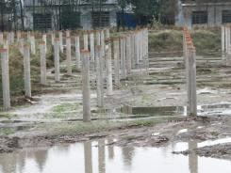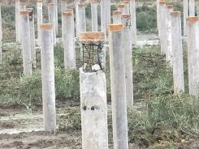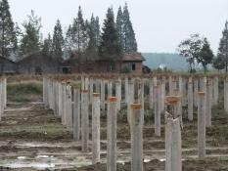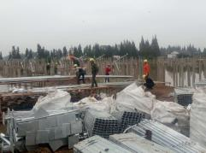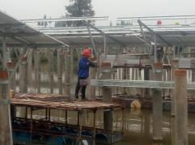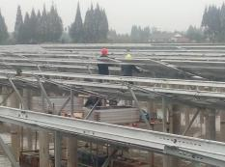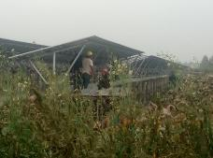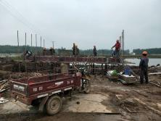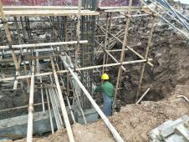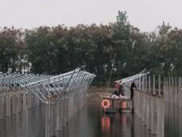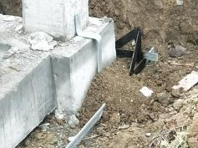

现场人员：刘忠杰、贾玉成、张海龙